**Инструкция по работе с сайтом “Голосовой блокнот”.**

1. Перейдите по ссылке <https://speechpad.ru/>

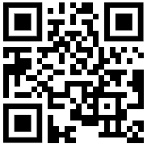

1. При первом посещении сайта вверху браузера возникнет панелька с просьбой "разрешить доступ к микрофону". Нажмите на кнопку “Разрешить".
2. Ознакомьтесь с рекомендациями по работе с сайтом.
3. Спуститесь вниз страницы.
4. Нажмите кнопку Включить запись и произнесите голосовое сообщение. По мере записи сообщение будет отображаться в поле 1. 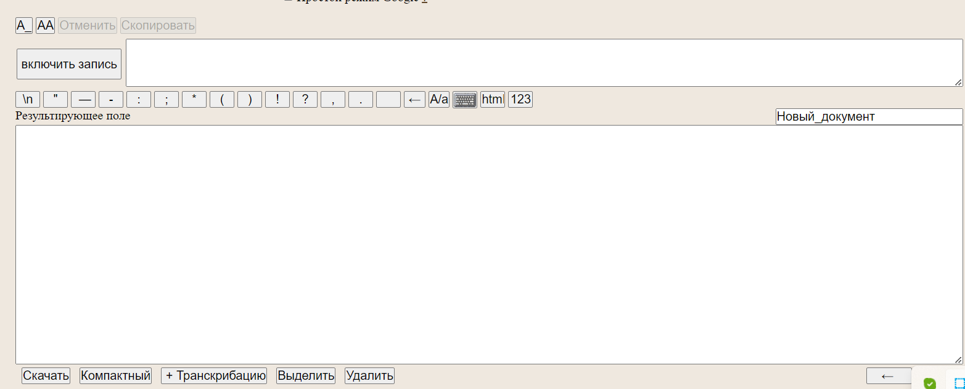
5. Полный текст введенного голосового сообщения будет отображаться “Результирующем поле”, после этого его можно редактировать и копировать для дальнейшего использования.